Институт природных ресурсов, экологии и криологии СО РАН
Молодежная научная сессия,
посвященная Дню российской науки и 300-летию РАН
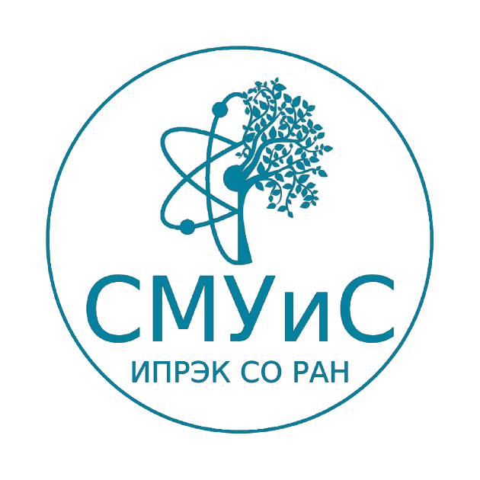
ИНФОРМАЦИОННОЕ ПИСЬМО

9 февраля 2023 г. с 10:00 по 13:10 в ИПРЭК СО РАН пройдет традиционная Молодежная научная сессия, посвящённая Дню российской науки и 300-летию РАН.
Молодежная научная сессия проводится с целью повышения эффективности научно-исследовательской работы молодых ученых и исследователей ИПРЭК СО РАН, обмена опытом и получения возможностей информирования научной общественности о результатах своих исследований.
В рамках научной сессии предполагаются следующие мероприятия:
– лекция «Как найти новое знание?», А.Н. Новиков, д-р геогр. наук, профессор кафедры географии, безопасности жизнедеятельности и технологии ЗабГУ;
– доклады аспирантов и молодых сотрудников ИПРЭК СО РАН о результатах научных исследований.

Адрес места проведения мероприятия: г. Чита, ул. Недорезова, 16а, 4-й этаж, актовый зал.
Координаторы конференции:
Алексеев Алексей Максимович – председатель Совета молодых учёных ИПРЭК СО РАН; тел. (914) 487-16-90; e-mail: amalekseev@inbox.ru
Василенко Евгений Александрович – заместитель председателя Совета молодых учёных ИПРЭК СО РАН; тел. (914) 524-52-59, e-mail: mr.evgeniy.vasilenko@gmail.com
Банщикова Екатерина Анатольевна – секретарь Совета молодых учёных ИПРЭК СО РАН; тел. (924) 382-06-24; e-mail: kait1986@mail.ru

С программой конференции можно ознакомиться на сайте ИПРЭК СО РАН.

